Sujet TSTG Mercatique, CFE et GSI, Pondichéry avril 2013

Exercice 2 5 points
Le tableau ci-dessous retrace l’évolution sur vingt ans du record du monde du 100 m en athlétisme chez les hommes.

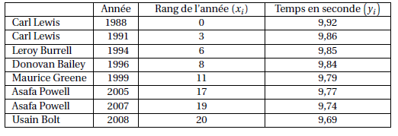

1. a. Calculer le taux d’évolution du temps du record du monde du 100 m en athlétisme chez les hommes entre 1988 et 2008. Arrondir le résultat à 0,01 %.

b. Sur les 20 années de 1988 à 2008, montrer que le temps du record du monde à l’épreuve du 100 m en athlétisme chez les hommes a baissé chaque année en moyenne de 0,117%.

2. Une représentation du nuage de points associé à la série statistique à deux variables (x_{i} ; y_{i}) est donnée dans un repère orthogonal en annexe à rendre avec la copie.

- À l’aide de la calculatrice, déterminer une équation de la droite d’ajustement affine de y en x obtenue par la méthode des moindres carrés. Les coefficients seront arrondis à 10⁻⁴.

Pour la suite de l’étude, on retient comme ajustement affine la droite Δ d’équation y = −0,01x +9,91.

- Tracer la droite ¢ dans le repère figurant en annexe.

- En utilisant ce modèle d’ajustement, à quel temps peut-on estimer le record du monde du 100 m chez les hommes en 2009 ?

- En août 2009, Usain Bolt a battu son propre record en courant le 100 m en 9,58 s. Calculer le pourcentage d’erreur commise lors de l’ajustement par rapport au temps réel du record.
Commenter.

ANNEXE
A rendre avec la copie

Exercice 2

